院、系领导  审批并签名 |  | B卷

广州大学 2013-2014 学年第 二 学期考试卷
课程 结构力学 考试形式（闭卷，考试）
考试注意（考试时间：120分钟，不能使用计算器）
土木工程学院 土木工程专业 2011级 班级 学号 姓名_
题次 | 一 | 二 | 三 | 四 | 五 | 六 | 七 | 八 | 九 | 十 | 总分 | 评卷人
分数 | 6 | 10 | 10 | 10 | 10 | 12 | 10 | 12 | 10 | 10 | 100
评分

一、（6分）对图示体系进行几何组成分析。（写出分析过程）。
A
B
C
D
E
F
G
H
I
J
K
L
M

二、（10分）作图示结构的弯矩图，并求二力杆DE的轴力。
H
A
D
ql

B
E
ql ²

C
A
F
G
I
l
l
q

三、（10分）作图示结构的内力图。
ql ²
q
l
C
A
B
D
E

四、（10分）图示结构EI=常数，求B铰两侧截面的相对转角。
C
A
B
ql

ql ²

q
N
D
E

五、（10分）用力法计算图示结构，并作出弯矩图。各杆EI=常数。
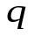
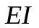
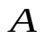
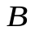
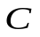
l

六、（12分）用力法计算图示结构，并作出弯矩图。
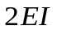
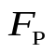

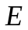
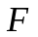
l

七、（10分）用位移法计算图示结构，并作出弯矩图。

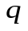
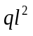
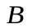
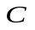
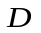
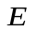
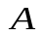
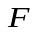
l
l

八、（12分）用位移法计算图示结构，并作出弯矩图。
l
l
l
EI
EI
EI
q

九、（10分）用力矩分配法计算图示结构，并作M图。

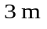
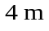
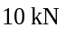
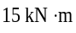
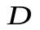
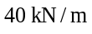

十、（10分）作F_{QK左} 、F_{QK右} 、M_{K}影响线。
F_{P}=1
2 m
2 m
2 m
2 m
K

